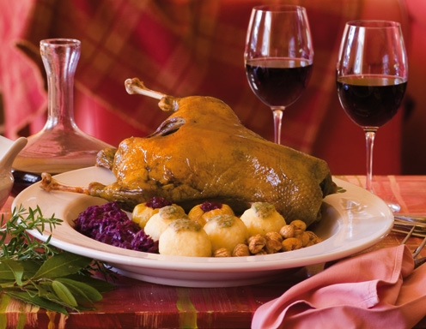

Wiking-Wanderung und Ganslessen
Samstag 17.November 2018
9 Uhr Abmarsch vom RV Wiking – Kreuzweg - Koglerau – Oberpuchenau
Wiking – Ganslessen 12 Uhr
Auch für Vegetarier wird gesorgt
Bei Hans Schwarz „Wallnederhof“,
Oberpuchenau, Oberpuchenauerstraße 11

Auch Spaziergang von Puchenau oder Anfahrt mit Auto ist möglich
Eingeladen sind alle Wikinger und Angehörige, Eltern und Freunde
Sowie alle Alpenvereinswanderfreunde
Anmeldung bis 10.11.2018 an:
Alfred Mühlböck almul1233@gmail.com 0677 990 17161

